后台系统模块需求说明文档
- 模块介绍
  - 模块名称：商品管理
  - 模块内容：一级功能模块
  - 模块说明：[ 新商品添加、在售商品管理、待售商品管理、库存管理、关联销售管理、商品类别管理、图片空间 ]
- 模块功能性需求
  - [ 新商品添加]
序号 | 功能名称 | 详细描述 | 备注
1 | 类目选择 | 现有基础上类目的增加，考虑以后的业务拓展，将分类更加细致化 。  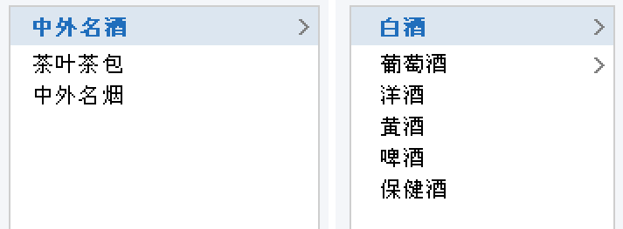 | 商品品牌选择让他在内容编辑时选择
2 | 基本内容编辑 | 商品名称编辑、商品广告词编辑（选填）、商品属性选择、商品信息编辑、销售信息编辑、商品图片编辑功能、宝贝描述编辑、商品物流信息编辑（购买区域） | 编辑完成后可以选择保存至待售、立即上架销售、预览功能

  - [ 在售商品管理 ]
序号 | 功能名称 | 详细描述 | 备注
1 | 查询功能 | 商品名称填写、商品条形码、价格区间填写、类别选择、上架时间段选择 | 便捷的搜索功能方便商品查找
2 | 商品批量操作 | 勾选商品商品后批量操作：下架、销售地区编辑、添加新商品
3 | 商品列表的排序 | 对商品列表中的库存量和上架时间选择升序或者降序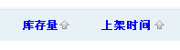
4 | 商品的快捷操作 | 在列表页面中的商品名称、售价直接的编辑修改保存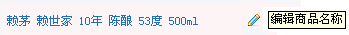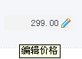
5 | 修改商品属性 | 修改商品的具体内容
  - [ 待售商品管理 ]
序号 | 功能名称 | 详细描述 | 备注
1 | 查询功能 | 商品名称填写、价格区间填写、属性类别选择、上架时间选择 | 与在售商品一样的的搜索功能
2 | 商品批量操作 | 勾选商品商品后批量操作：上架、直接删除 销售地区编辑、添加新商品
3 | 商品列表的排序 | 对商品列表中的库存量和上架时间选择升序或者降序
4 | 商品的快捷操作 | 在列表页面中的商品名称、售价直接的编辑修改保存
5 | 修改商品属性 | 修改商品的具体内容
  - [ 库存管理 ]
序号 | 功能名称 | 详细描述 | 备注
1 | 查询功能 | 商品名称填写、在售/待售类别选择、库存数量区间
2 | 库存编辑 | 对库存数量编辑
3 | 排序选择 | 对商品列表中的库存量和上架时间选择升序或者降序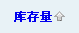
4 | 库存提醒 | 提供库存报警设置
  - [ 关联销售管理 ]
序号 | 功能名称 | 详细描述 （商品页面共用的关联推广页面） | 备注
1 | 区域选择 | 分为 2套模板
2 | 关联版式的开关 | 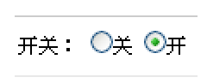 选择是否使用关联销售页面
3 | 内容编辑 | 编辑关联销售内容页
  - [ 商品类别管理 ]
序号 | 功能名称 | 详细描述 | 备注
1 | 品种管理 | 一级类目编辑/二级类目编辑
2 | 品牌管理 | 搜索共，新增/删除功能，子品牌系列管理
  - [ 图片空间管理 ]
序号 | 功能名称 | 详细描述 | 备注
1 | 上传图片 | 选择分类上传图片功能 批量上传功能
2 | 图片检索 | 根据上传时间段、图片分类、图片名来检索  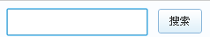
3 | 图片批量操作 | 设置分类、删除、
4 | 排序功能 | 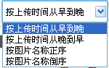
5 | 分类管理 | 自定义分类目
6 | 图片回收站 | 对删除的图片多选还原功能  删除图片会在回收站保留15天！逾期自动彻底删除！

- 业务规则
注：业务规则是业务如何运营的某一方面的定义，例如：商品单次购买的数量限制
序号 | 业务规则详细说明 | 备注
1
2
3

